SPOROČILO ZA JAVNOST

Nacionalna raziskava o življenjskem slogu
Prejemnike vprašalnika na Celjskem vabijo k sodelovanju
Odzivnost v celjski regiji trenutno le 25-odstotna

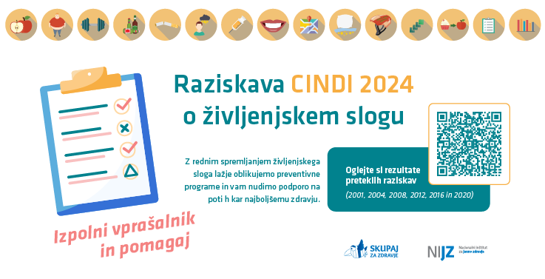
Celje, 12. 6. 2024 – Nacionalni inštitut za javno zdravje izvaja obdobno nacionalno raziskavo Z zdravjem povezan vedenjski slog 2024. K sodelovanju v letošnji raziskavi so na podlagi verjetnostnega vzorčenja povabili 17.500 odraslih prebivalcev Slovenije, med njimi je bilo skoraj 2600 povabljenih iz celjske regije. V celjski regiji je odzivnost po zadnjih podatkih precej nizka in znaša 25 odstotkov. Vse prejemnike vprašalnika na Celjskem vljudno prosijo, da nanj čim prej odgovorijo. S sodelovanjem boste pomembno prispevali k razumevanju vedenj in navad, ki lahko pozitivno vplivajo na zdravje ali pa ga ogrožajo.

»Izpolnjevanje ankete o življenjskem slogu ni koristno le za posameznika, temveč ima širši družbeni pomen. Zbrani podatki omogočajo razvoj učinkovitih zdravstvenih programov, izboljšanje kakovosti zdravstvenih storitev in napredek na področju znanstvenih raziskav. Zato je sodelovanje v tovrstnih nacionalnih raziskavah pomembno dejanje, ki prispeva k boljšemu zdravju posameznikov in celotne skupnosti. Na podlagi ugotovitev bomo še naprej oblikovali strokovne preventivne zdravstvene programe za izboljšanje zdravja vseh prebivalcev Slovenije, ki se jih lahko že zdaj brezplačno udeležujete v vašem zdravstvenem domu,« je povedala prim. Nuša Konec Juričič, vodja enote za nenalezljive bolezni na Območni enoti Celje NIJZ. Raziskava o z zdravjem povezanem življenjskem slogu – s poudarkom na razumevanju življenjskih navad posameznikov - ima ključno vlogo pri zbiranju podatkov, ki omogočajo izboljšanje javnega zdravja na več področjih:

- Zdravstvena preventiva in promocija zdravja: Eden glavnih ciljev ankete o življenjskem slogu je zbiranje podatkov, ki pomagajo pri prepoznavanju tveganj za zdravje. Informacije o prehranjevalnih navadah, telesni aktivnosti, kajenju, uživanju alkohola in drugih življenjskih navadah omogočajo zdravstvenim delavcem in raziskovalcem, da prepoznajo ključne dejavnike tveganja. Na podlagi teh podatkov in ugotovljenih potreb prebivalstva lahko oblikujejo učinkovite preventivne ukrepe in programe promocije zdravja.

- Prilagojeni zdravstveni programi: Izpolnjevanje anket omogoča ustvarjanje zdravstvenih programov, ki naslavljajo specifične težave določene populacije. Na primer, če anketa pokaže visoko stopnjo telesne nedejavnosti v določeni skupini, lahko lokalne oblasti in zdravstvene organizacije razvijejo ciljno usmerjene programe za spodbujanje telesne aktivnosti v tej skupnosti.

- Izboljšanje kakovosti zdravstvenih storitev: Podatki, zbrani s pomočjo anket, lahko pripomorejo tudi k izboljšanju kakovosti zdravstvenih storitev. Zdravstveni delavci lahko bolje razumejo potrebe in izzive svojih pacientov, kar omogoča bolj osebni pristop k zdravljenju in svetovanju. Na primer, če anketa razkrije visoko stopnjo stresa med določeno populacijo, lahko zdravstvene ustanove ponudijo dodatne podporne storitve, kot so delavnice za obvladovanje stresa ali svetovanje.

- Raziskovalni in razvojni potencial: Ankete o z zdravjem povezanem življenjskem slogu so ključne tudi za znanstvene raziskave. Podatki, zbrani s takšnimi anketami, omogočajo raziskovalcem, da preučijo povezave med različnimi življenjskimi navadami in zdravstvenimi izidi. To lahko prispeva k razvoju novih strategij za preprečevanje bolezni in promocijo zdravja.
Izpolnjevanje vprašalnika o življenjskem slogu pa lahko posameznike tudi spodbudi k osebni odgovornosti za zdravje, da razmislijo o svojih življenjskih navadah in njihovem vplivu na zdravje - to pa lahko vodi do večje ozaveščenosti in motivacije za sprejemanje bolj zdravih odločitev.

***

Dodatne informacije:

- Prim. Nuša Konec Juričič, dr. med., specialistka socialne medicine in javnega zdravja, vodja enote za nenalezljive bolezni na Območni enoti Celje Nacionalni inštitut za javno zdravje
Območna enota Celje, Ipavčeva 18, Celje, E: nusa.konec-juricic@nijz.si

